1. Åben Outlook og tryk på ”Ny Mail”
2. Kopier og Indsæt denne skabelon som tekst:

|  |  |
| --- | --- |
| **Mødebooking** |  |
| **Emne** |  |
| **Dagsorden** |  |
| **Deltagere** |  |
| **Varighed** |  |
| **Tidsramme for bookingen** |  |
| **Forplejning** |  |
| **Oplys konto hvor forplejning skal konteres** |  |

1. Markér boksen
2. Klik på ”Indsæt” i båndet øverst
3. Vælg ”Genvejselementer”

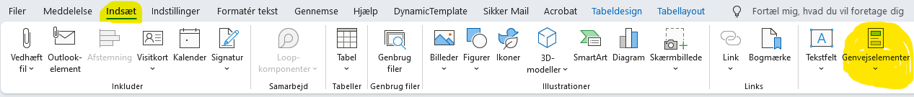

1. Tryk på ”Gem markering i galleri over hurtige dele”

Et billede, der indeholder tekst, skærmbillede, software, Font/skrifttype

Indhold genereret af kunstig intelligens kan være forkert.

***….fortsættes på næste side…..***

1. Giv den et navn, evt. ”Mødebooking”, tryk ”OK”

Et billede, der indeholder tekst, skærmbillede, nummer/tal, Font/skrifttype

Indhold genereret af kunstig intelligens kan være forkert.

1. Nu skulle den gerne komme frem med denne, når du begynder at skrive ”Møde” i en mail…  
   Et billede, der indeholder tekst, Font/skrifttype, skærmbillede, linje/række

   Indhold genereret af kunstig intelligens kan være forkert.
2. Tryk ”ENTER” og mødeskabelonen kommer frem.